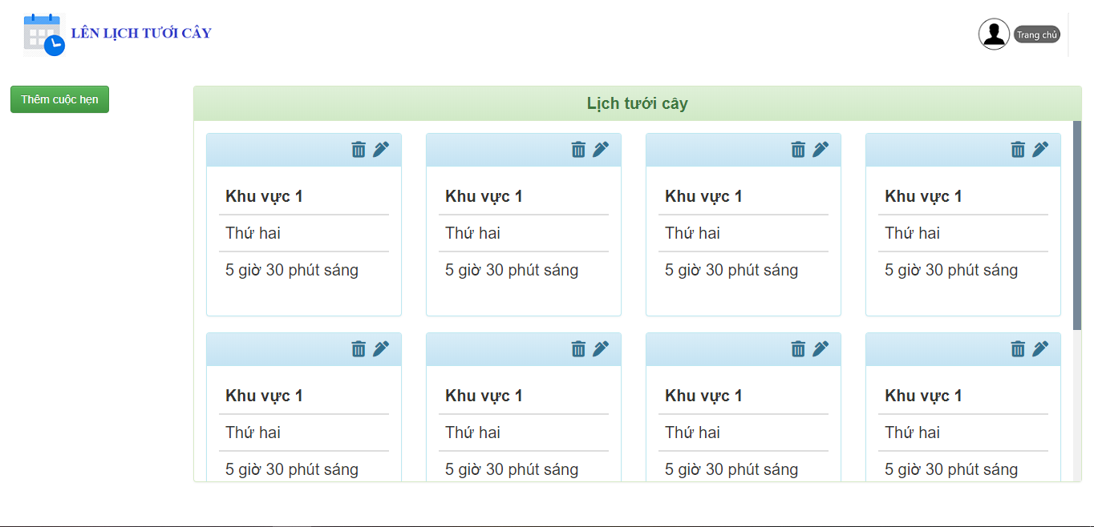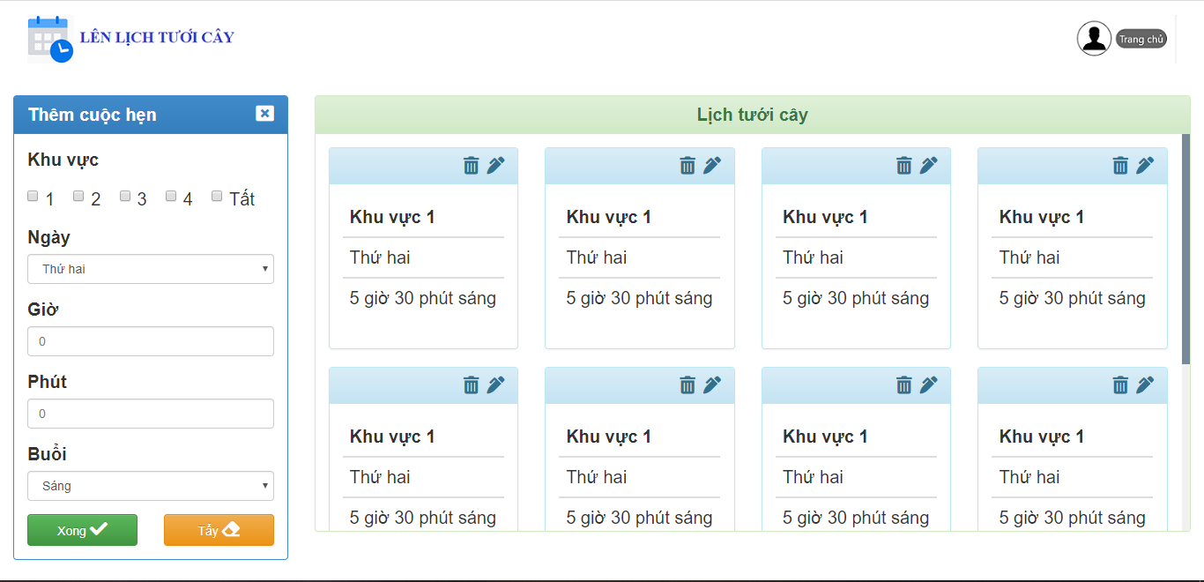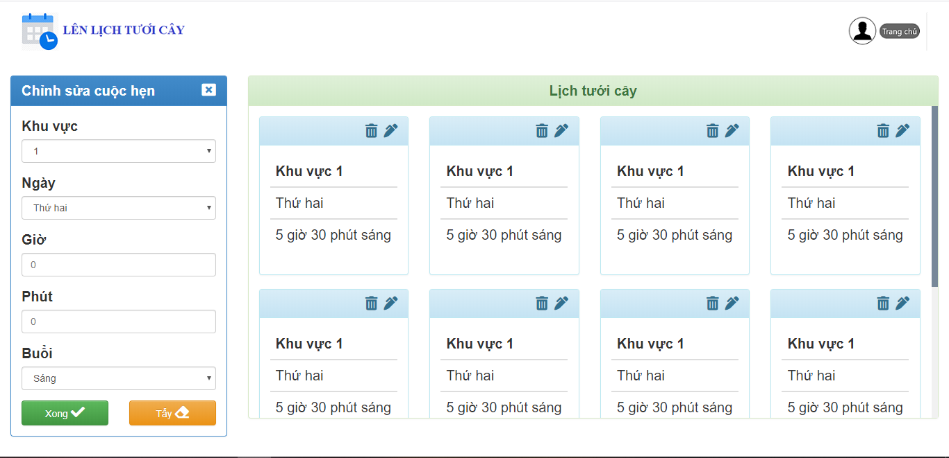

|  |  |
| --- | --- |
| Use-case name | Thêm cuộc hẹn tưới cây |
| Actor | Người dùng |
| Description | Thêm cuộc hẹn tưới cây trong tuần, ở một khu vực nào đó. |
| Preconditions | Các máy bơm muốn hẹn giờ phải được kết nối vào hệ thống. |
| Postconditions | Mỗi cuộc hẹn trong hệ thống phải là duy nhất. |
| Normal flow | 1. Người dùng nhấp vào nút “Thêm cuộc hẹn”.  2. Hệ thống hiển thị form “Thêm cuộc hẹn”  3a. Người dùng điền chọn khu vực cần đặt lịch.  4a. Người dùng chọn ngày đặt lịch.  5. Người dùng điền giờ tưới cây.  6. Người dùng điền phút tưới cây.  7. Người dùng chọn buổi tưới (sáng hoặc chiều).  8a. Người dùng chọn “Xong”.  9a. Hệ thống nếu kiểm tra thấy cuộc hẹn cần thêm vào chưa có trong hệ thống thì sẽ thêm vào hệ thống.  10. Hệ thống đóng form “Thêm cuộc hẹn”.  Use-case dừng lại. |
| Exceptions | Không có. |
| Alternative flows | Ở 3:  3b. Người dùng nhấn vào nút “X” để đóng form “Thêm cuộc hẹn”.  4b. Hệ thống đóng form “Thêm cuộc hẹn”.  Use-case dừng lại. |
| Ở 8:  8b. Người dùng nhấn “Tẩy”.  9b. Hệ thống đưa các mục trong form “Thêm cuộc hẹn” về trạng thái mặc định.  Quay trở lại bước 3 của Normal flow. |

|  |  |
| --- | --- |
| Use-case name | Xóa cuộc hẹn tưới cây. |
| Actor | Người dùng. |
| Description | Xóa một cuộc hẹn tưới cây ra khỏi lịch. |
| Preconditions | Cuộc hẹn cần xóa phải có trong hệ thống. |
| Postconditions | Cuộc hẹn cần xóa không có trong hệ thống. |
| Normal flows | 1. Người dùng tìm cuộc hẹn cần xóa trong lịch tưới cây.  2. Người dùng nhấp vào biểu tượng thùng rác ở góc trên bên phải của cuộc hẹn đó.  3. Hệ thống hiện lên hộp thoại hỏi ý kiến.  4a. Người dùng chọn “Đồng ý”.  5a. Hệ thống đóng hộp thoại hỏi ý kiến và xóa cuộc hẹn đó.  Use-case dừng lại. |
| Exceptions | Không có. |
| Alternative flows | Ở 4:  4b. Người dùng chọn “Không đồng ý”.  5b. Hệ thống đóng hộp thoại hỏi ý kiến. |

|  |  |
| --- | --- |
| Use-case name | Sửa lịch tưới cây |
| Actor | Người dùng |
| Description | Thay đổi khu vực/ ngày/ giờ/ phút/ buổi của một cuộc hẹn đã có trong lịch hẹn. |
| Preconditions | Cuộc hẹn cần thay đổi phải có sẵn trong lịch. |
| Postconditions | Việc chỉnh sửa thực hiện thành công, mỗi cuộc hẹn trong hệ thống là duy nhất. |
| Normal flows | 1. Người dùng tìm cuộc hẹn cần sửa đổi.  2. Người dùng nhấn vào biểu tượng cây bút ở góc trên bên phải cuộc hẹn đó.  3. Hệ thống hiển thị form "Chỉnh sửa cuộc hẹn”.  4a. Người dùng chọn lại khu vực cần tưới cây.  5a. Người dùng nhập lại ngày tưới cây.  6. Người dùng nhập lại giờ tưới cây.  7. Người dùng chọn lại buổi tưới cây (sáng hoặc chiều).  8a. Người dùng chọn “Xong”.  9a. Hệ thống kiểm tra và nếu cuộc hẹn này giống với một cuộc hẹn đã có, hệ thống sẽ xóa cuộc hẹn đã có đó.  10. Hệ thống đóng form “Chỉnh sửa cuộc hẹn”.  Use-case dừng lại. |
| Exceptions | Không có. |
| Alternative flows | Ở 4:  4b. Người dùng nhấn vào dấu “X” để đóng form “Chỉnh sửa cuộc hẹn”.  5b. Hệ thống đóng form “Chinh sửa công việc”.  Use-case dừng lại. |
| Ở 8:  8b. Người dùng chọn “Tẩy”.  9b. Hệ thống đưa toàn bộ thông tin về cuộc hẹn về trạng thái mặc định.  Quay lại bước 4 ở Normal flow. |